文昌市（位置见如下图）每年有两次正午出现“立竿无影”现象，其中一次出现在7月8日。2009年9月，我国在该市开工建设首个开放性滨海航天发射基地，主要承担地球同步轨道卫星、大质量极轨卫星等发射任务。据此完成下面小题。
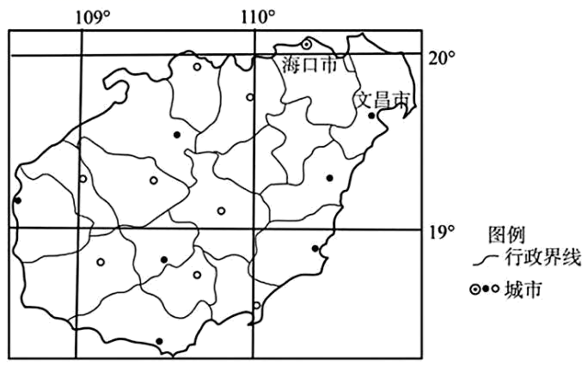
2．文昌航天发射场发射卫星的限制性条件主要是（ ）
A．海域开阔，火箭残骸难寻找 B．纬度较低，自转线速度大
C．雨季较长，大气能见度较低 D．纬度较低，自转角速度大

2025年10月19日，“北部湾1号”卫星在酒泉卫星发射中心成功发射。下图示意我国四大卫星发射中心位置。据此完成下面小题。
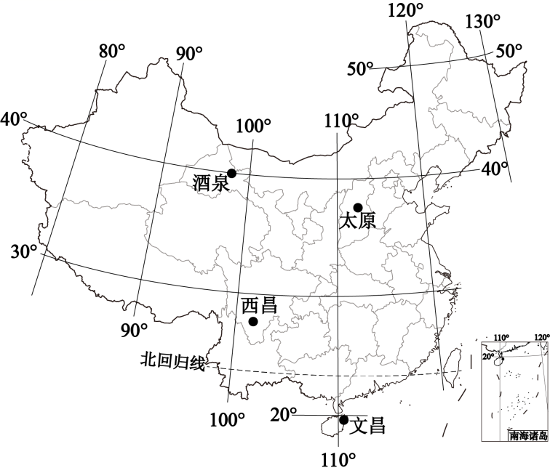
3．与其他三大卫星发射中心相比，酒泉卫星发射中心（ ）
A．地球自转线速度大，有利于节省燃料 B．气候干燥，晴天多，发射窗口期长
C．海陆交通便利，利于大型火箭的运输 D．地处内陆山区，人烟稀少，隐蔽性强

2．读图联系已学可知，文昌航天发射场三面环海，海域开阔，可最大限度降低火箭航区和残骸落区安全隐患，A不符合题意；纬度低，地球自转线速度大，有利于航天器的发射，航天发射可节省燃料，提高火箭运载能力，B不符合题意；文昌属于热带季风气候，雨季较长，大气能见度较低，不利于跟踪观测，C符合题意；除极点外角速度处处相等，D不符合题意。故选C。
【点睛】卫星发射基地一般的区位因素总结如下：①气象条件：晴天多，阴雨天少，风速小，湿度低，有利于发射和跟踪。②纬度因素：纬度低，自转线速度大，可以节省燃料和成本。③地形因素：地形平坦开阔，有利于跟踪观测。④海陆位置：大陆内部气象条件好，隐蔽性强，人员稀少，安全性强；海上人类活动少，安全性强。⑤交通条件：交通便利，有利于大宗物资运输。⑥安全因素：出于国防安全考虑，有的建在山区、沙漠地区，有的建在地广人稀处。
3．B
【详解】3．地球自转线速度与纬度呈负相关（纬度越低，线速度越大）。酒泉纬度最高，线速度最小，不利于节省燃料，A错误。酒泉位于我国西北内陆，属于温带大陆性气候，气候干燥、晴天多，发射窗口（适宜发射的时间）期长，B正确。酒泉地处内陆，无海运条件，海陆交通并不便利，C错误。酒泉位于内蒙古高原边缘，并非内陆山区，D错误。故选B。
【点睛】卫星发射基地的选址一般是：低纬度，初速度大，节省燃料；人烟稀少，有建立禁区的可能；地势平坦开阔，地质结构稳定；良好的气象条件，晴天多，风速小，湿度低；良好的水质；交通便利；科学技术状况；其中，最关键最直接的因素是气象因素。返回地点要求人烟稀少地区；地势平坦开阔的草原地区；便于发现和营救地区。

